ПЛАН (СХЕМА) ИМУЩЕСТВА

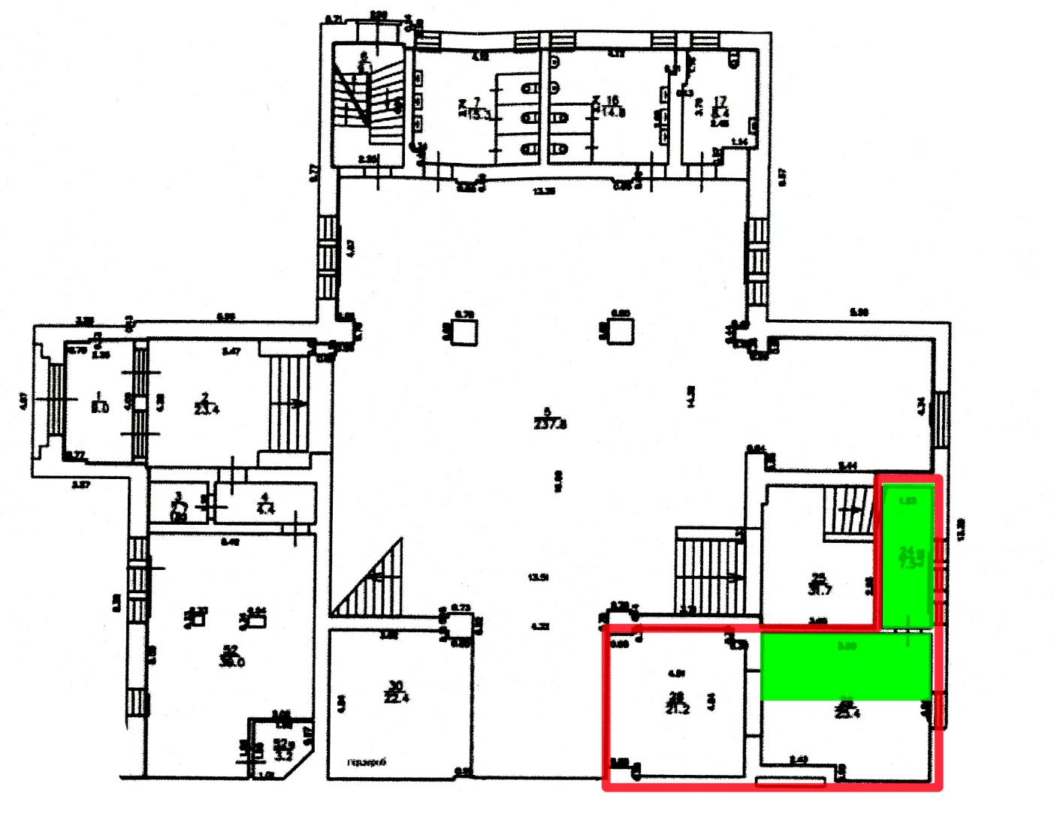
План 1-го этажа здания ГБУК «КОИХМ»

объект аренды 20 кв.м
помещения (пом I)
общ. площадь 54, 1 кв.м

